附件5：
城志畅悦园5号楼第二轮递补选房场地位置示意图及温馨提示
- 选房地址：
城志畅悦园小区32#销售中心（北京朝阳区管庄乡塔营东路5号院32#）（下图所示）
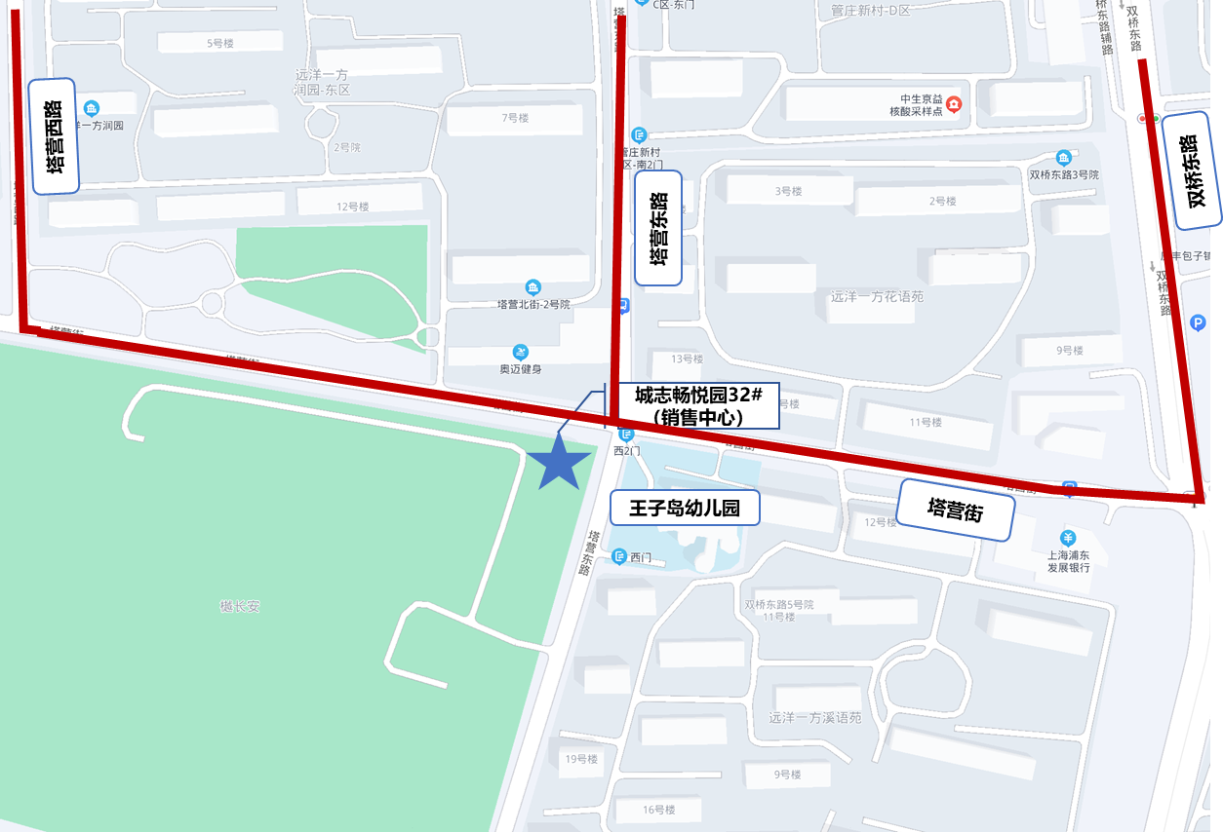
打开手机百度地图APP，搜索“城志畅悦园”，再向东行驶200米即可到达。
城志畅悦园32#（销售中心）紧邻地铁八通线（1号线）管庄站，从B2口出站后，可选择共享单车骑行，沿双桥东路向南约1公里，右转沿塔营街步行300米即可到达。

二、行车路线
公交线路：
1、塔营街东口：专211路，距离选房地点步行约2分钟。
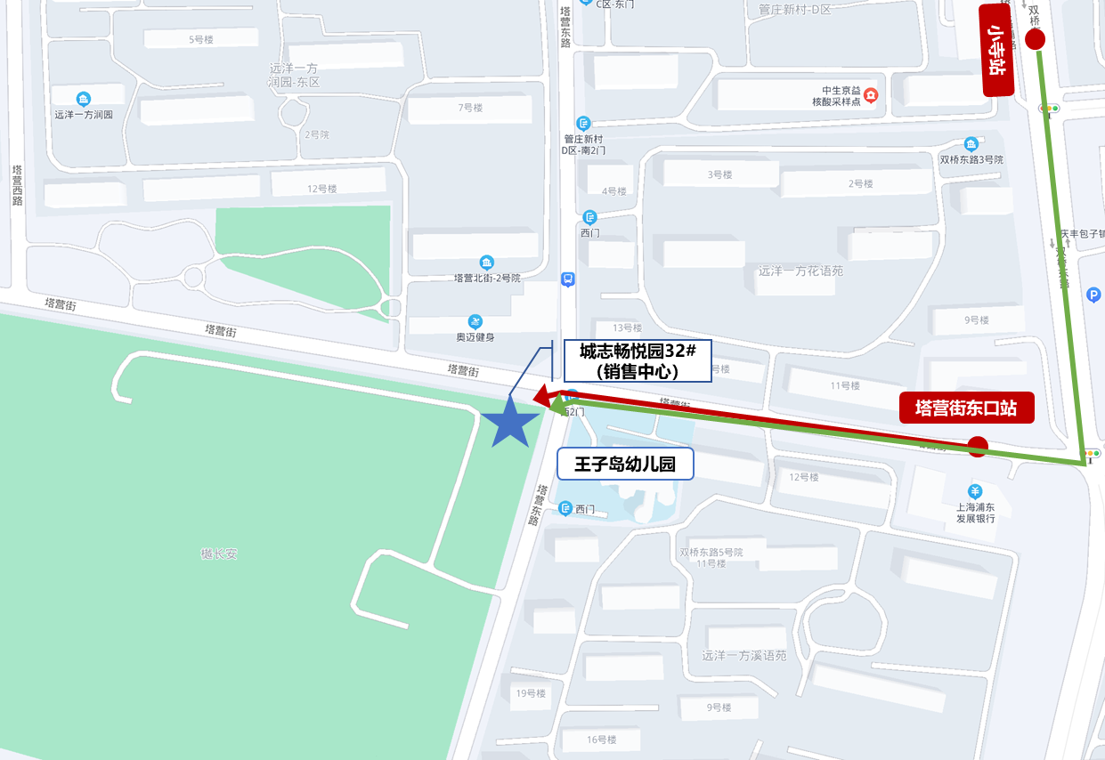
2、小寺：364路、532路、690路，距离选房地点步行约10分钟。

驾车路线：
导航直接搜索“城志畅悦园”，再向东行驶200米即可到达。

三、温馨提示：
1、选房现场设置等候区，请大家在等候区耐心等候，不要随意走动，大声喧哗。选房家庭在现场期间应听从现场工作人员管理。
2、如您患有高血压、心脑血管等疾病请提前准备好所需药物，以免由于气温、环境及其他不可控因素引起不适。
3、由于选房现场人员复杂，请您妥善保管好自身财物，如有老年人或未成年人随行请您照顾好他们的安全。
4、如现场发生紧急情况，请您不要惊慌，听从工作人员指挥，有序从选房现场出口迅速撤离。
5、为了您及其他人的身体健康，且避免火灾的发生，全场禁止吸烟。
6、现场禁止携带易燃、易爆、有毒有害等危险品及枪支弹药、管制刀具等违禁品，如携带上述物品请及时与工作人员联系。
7、由于现场选房时间较短，您需要提前预选出1套房源方案作为备用，以免在现场由于时间紧促及房源的变化影响正常选房。
8、进入主选区，如若您选房成功，且确认签字后，不得做任何房源更换，请慎重且快速的决定。
9、为了您和他人的健康，倡导参与本次选房的客户需全程佩戴口罩，现场听从工作人员安排。
以上文字提示从即日起生效，其修改权、更新权及最终解释权均属北京城志置业有限公司。文字未涉及的问题参见国家有关法律法规，如与国家法律法规冲突时，以国家法律法规为准。
谢谢您的合作！
咨询热线：010-85364799。

